Отчет о проведенном мероприятии «Человек в быту»
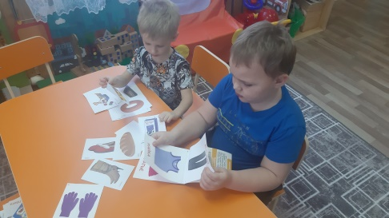
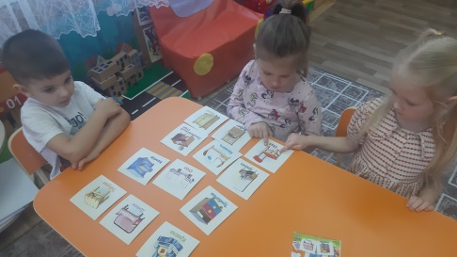
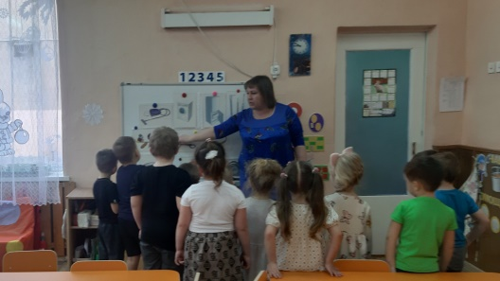
В рамках тематической недели «Человек в быту» в средней группе «Капельки» была проведена разнообразная работа. Дети знакомились с разными предметами, которые окружают человека и необходимы в использовании. Были проведены беседы «Электроприборы», «Мебель», «Посуда». У детей систематизировались знания о разнообразии предметов; умение их классифицировать. Дети рассматривали картинки предметов быта. В итоге воспитатель совместно с детьми сделали фотоколлаж «Предметы вокруг нас».

